Yderregisteret importer

Om
Yderregisteret består af 4 tabeller hvor 2 af dem indeholder det data der importeres.
Yderregister indeholdere Ydere fx en lægeklinik, hver Yder har et antal personer tilknyttet de indsættes i Yderregister person.
Sammenkædning imellem en person og en yder sker vha Yder nummeret.

Tabel ´dump´
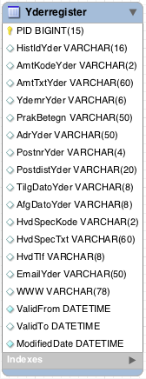
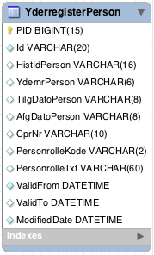

Input
Input er en xml fil indeholdende et fulldump som indeholder historik.

Flow
For hver record, både Yder og YderPerson køres nedenstående flow for at finde ud af hvordan record´en skal gemmes.

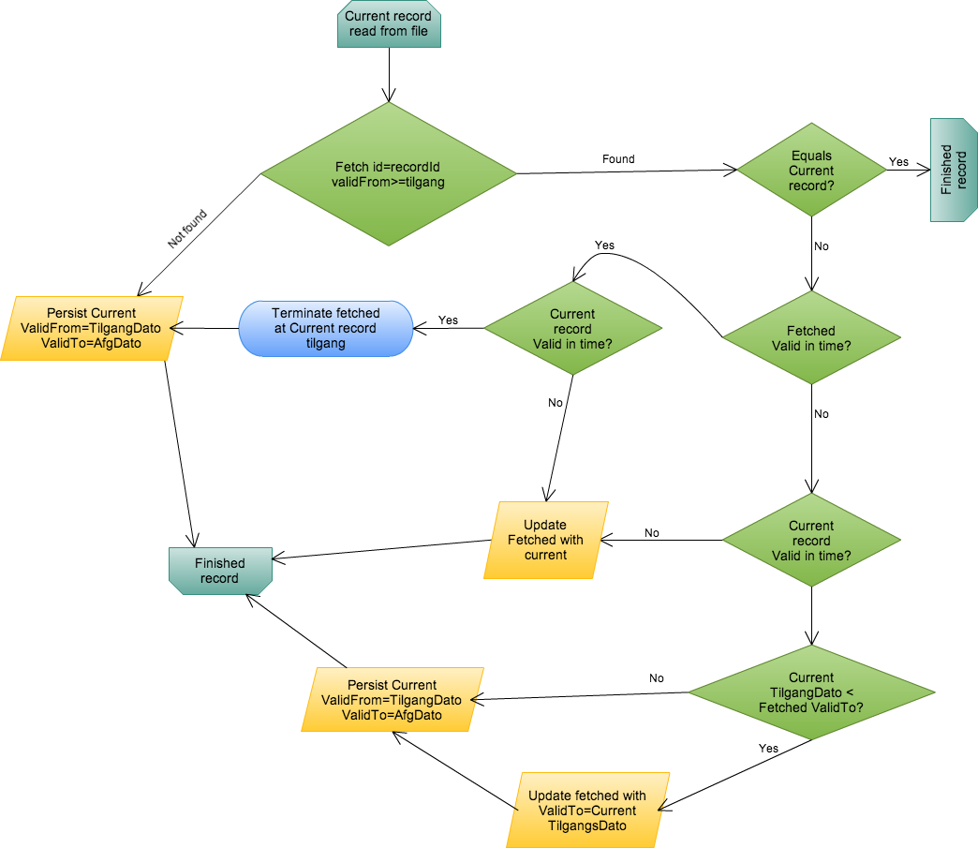

Hvorfor?!
Hvis du tænker hvorfor er ovenstående nødvendig så skyldes det at der kommer et fuldt udtræk hver dag så hvis vi bare invalidere de gamle records og lagde de nye ind oveni så ville der komme ~ 25000 records om dagen, gør det i et år så er der pludselig 9 millioner records... for det ikke er nok replikeres de via kopi register servicen også ud til alle anvenderne.
Derfor køres ovenstående flow således at kun records der har ændret sig gemmes.

ValidFrom, ValidTo og TilgangDato, AfgDato
ValidFrom sættes altid til TilgangDato og ValidTo sættes altid til AfgDato dette gøres da stamdata som udgangspunkt bruger de felter til at validere om en record er valid samt om den skal replikeres til anvendere.

